
Акция «Безопасный интернет-2017»
МАОУ ООШ №30 поддерживает Всероссийскую акцию «Месяц безопасного интернета» посвященную информационной безопасности детей и подростков и их цифровой грамотности, которая проводится Лигой безопасного Интернета.
В период с 7 февраля по 15 марта департамент государственной политики в сфере общего образования Министерства образования и науки Российской Федерации проводил Всероссийскую акцию, посвященную безопасности школьников в сети Интернет.
Акция «Безопасный Интернет-2017» — традиционное российское событие, посвященное проблеме безопасного и позитивного использования цифровых технологий. Безопасность детей в Интернет – одна из самых острых проблем, стоящих перед современным обществом. В рамках Всероссийской акции, посвященной безопасности школьников в сети Интернет, был проведен Единый урок по безопасности в сети интернет: Урок- беседа «Безопасный интернет», мероприятие «По волнам глобальной сети».
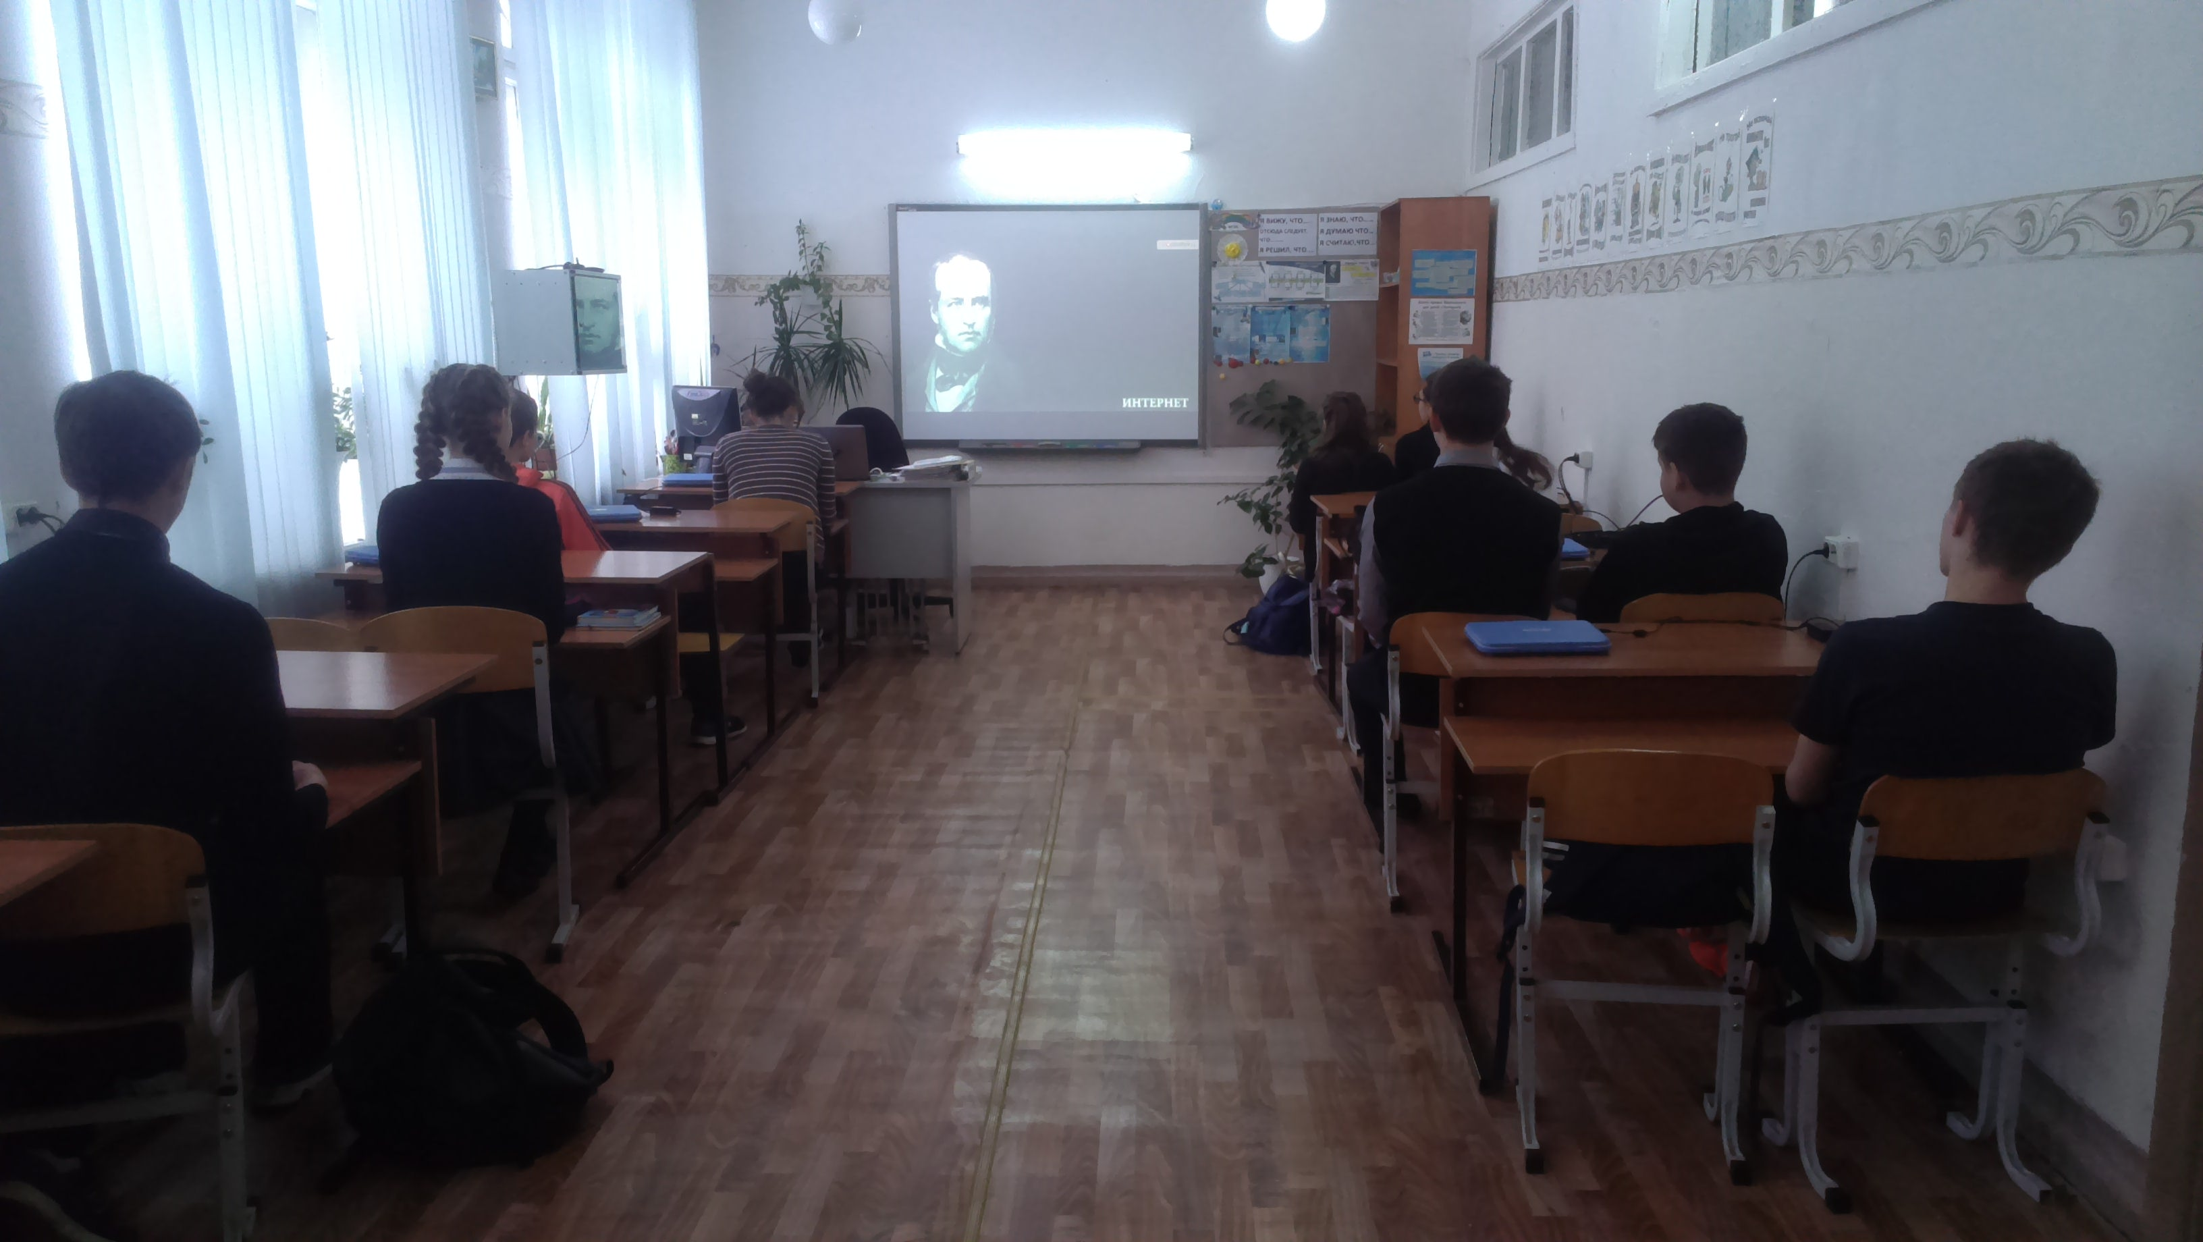
Ученики школы выступили с докладами на тему «Интернет-безопасность для детей».
Учитель информатики Терешкова О.Р. рассказала учащимся 8-9 классов о формировании позитивной онлайн- среды, создании культуры ответственного, этичного и безопасного использования «новых технологий». В период проведения акции учащимися были подготовлены информационные листы, буклеты, закладки, памятки: «Родительский контроль доступа в Интернет», «Как избежать компьютерной зависимости», «Информационная безопасность», «Памятка интернет- безопасности для школьников». Дети поучаствовали в викторине «Секреты безопасного Рунета», посмотрели видеоролики «Развлечения и безопасность в Интернете», «Интернет-зависимость»
Учащиеся МАОУ ООШ №30 ежегодно принимают активное участие в подобных акциях.
Мы выбираем безопасный Интернет! А какую сеть выбираешь ТЫ?!

